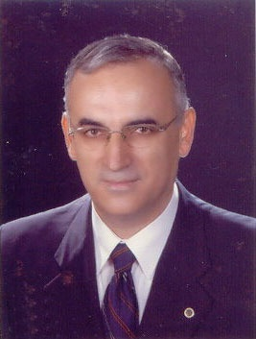

Üyemiz Prof. Dr. Muammer CANEL Ankara Üniversitesi Fen Fakültesi Dekanlığına yeniden atandı. Mutlulukla kutluyor, başarılarının sürekli olmasını diliyoruz.

Dekan

Prof. Dr. Muammer CANEL

Tel:0312. 2131722

e-posta: canel@science.ankara.edu.tr
1952 yılında Konya'da doğdu. Ankara Yüksek Öğretmen Okulu ve Ankara Üniversitesi Fen Fakültesi Kimya Bölümünden 1973 yılında mezun oldu. Aynı yıl A.Ü. Fen Fakültesinde asistan olarak göreve başladı. 1974 yılında Ankara Üniversitesi Fen Fakültesi Kimya Mühendisliği Bölümü programını tamamlayarak Kimya Yüksek Mühendisi ünvanını aldı. Yüksek Lisans çalışmasını 1975 yılında, doktora çalışmasını 1979 yılında tamamladı. 1982 yılında Yard. Doçent, 1985 yılında Doçent, 1994 yılında ise Profesör ünvanını aldı. 1979 - 1981, 1987 ve 1988 -1989, 2003 ve 2006 yıllarında Almanya'da Karlsruhe Üniversitesinde ve Essen Kömür Arastırma Merkezinde "Katı Yakıtların Yakılması, Gazlaştırılması ve Ekstraksiyonu" konularında araştırmalarda bulundu. Lisans, Yüksek Lisans ve Doktora çalışmalarını TÜBİTAK bursiyeri olarak tamamladı. Yurt dışındaki araştırmalarını ise DAAD ve Alexander von Humboldt bursları alarak yaptı.
İdari görevleri: Kimya Bölüm Başkan Yardımcılığı: 1982-1985
- Fen Fakültesi Dekan Yardımcısı: 1993 - 2008
- Fen Fakültesi Dekan Vekili: Ocak 2008 - 11 Kasım 2008
- Fen Fakültesi Dekanı :11 Kasım 2008 – 11 Kasım 2011
- Fen Fakültesi Dekan Vekili: 11 Kasım 2011 – 09 Şubat 2012
- Fen Fakültesi Dekanı: 09 Şubat 2012 -
Almanca ve İngilizce bilen Prof. Dr. Muammer Canel evli ve iki çocuk babasıdır.

